高雄市愛國國小數學領域第三單元學習單(二) |  | 班別：  姓名： | 座號

一、習作題型：
- 下圖中每一個小方格的邊長都是1公分，看圖回答問題：
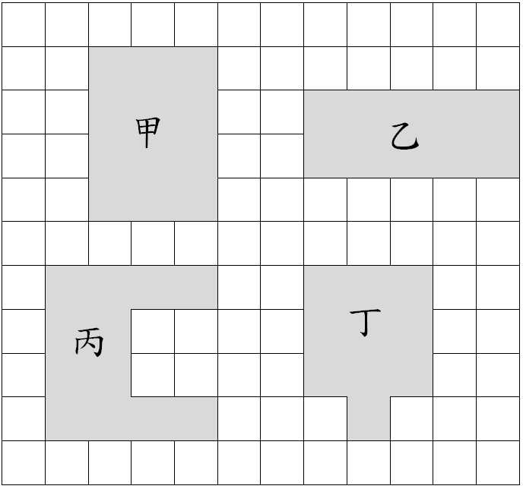
⑴甲圖形是（ ）形，它的長邊是（ ）公分，短邊是（ ）公分，周長是（ ）公分。
⑵乙圖形的長邊是（ ）公分，短邊是（ ）公分，周長是（ ）公分。
⑶丙圖形的周長是（ ）公分，丁圖形的周長是（ ）公分。

- 下圖中每一個小方格的邊長都是1公分，看圖回答問題：
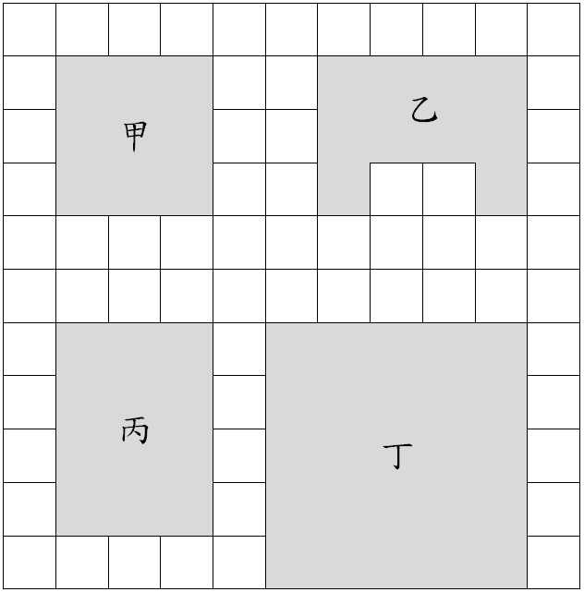
⑴甲圖形是（ ）形，它的每一邊都長（ ）公分，周長是（ ）公分。
⑵丙圖形是（ ）形，它的長邊是（ ）公分，短邊是（ ）公分，周長是（ ）公分。
⑶乙圖形的周長是（ ）公分，丁圖形的周長是（ ）公分。

- 下圖中每一個小方格的邊長都是1公分，看圖回答問題：
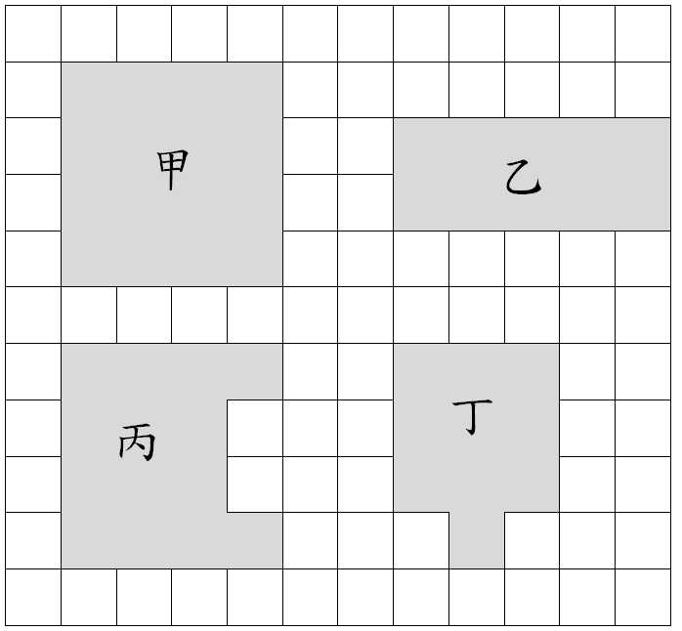
⑴甲圖形是（ ）形，它的每一邊都長（ ）公分，周長是（ ）公分。
⑵乙圖形是（ ）形，它的長邊是（ ）公分，短邊是（ ）公分，周長是（ ）公分。
⑶丙圖形的周長是（ ）公分，丁圖形的周長是（ ）公分。

- 先用尺量量看，再算出下面圖形的周長：
（1）
周長是（ ）公分。
（2）
周長是（ ）公分。

- 先用尺量量看，再算出下面圖形的周長：
（1）
周長是（ ）公分
（2）
周長是（ ）公分
二、應用題：
- 算出下面圖形的周長：
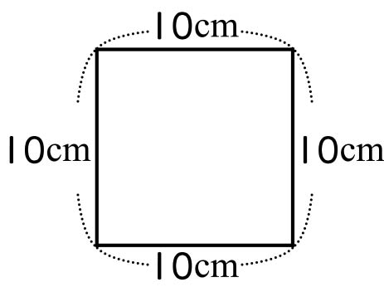

- 算出下面圖形的周長：
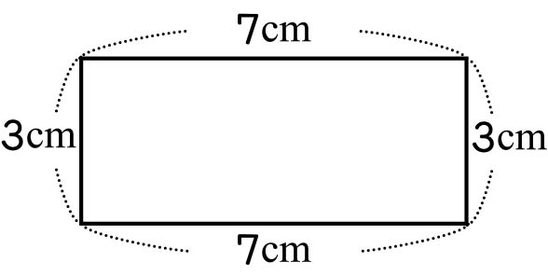

- 算出下面圖形的周長：
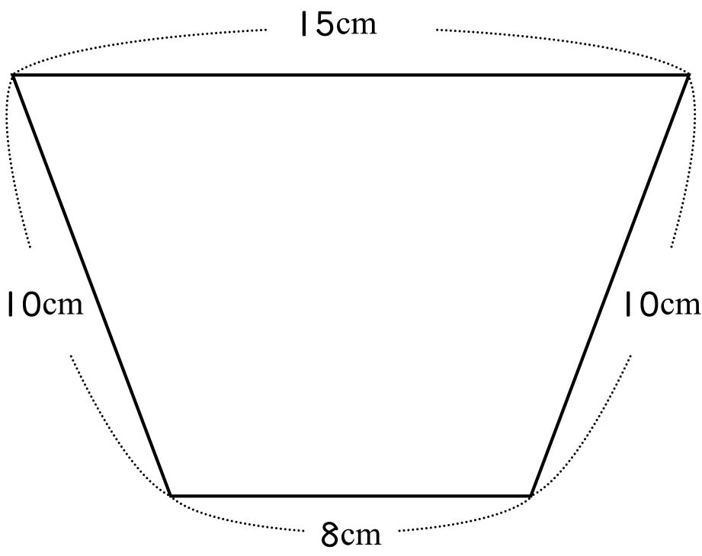

- 算出下面圖形的周長：
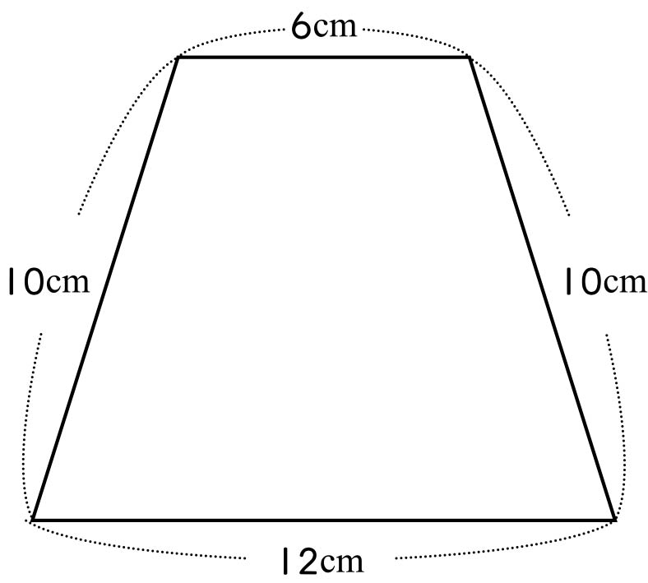

- 算出下面圖形的周長：
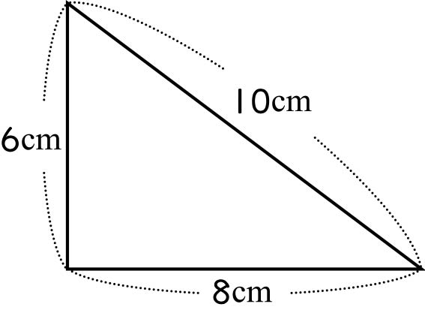

三、畫畫看：
- 下圖中每一個小方格的邊長都是1公分，用色筆按照指示畫畫看：
（1）畫出一個每邊長1公分的正方形甲。
（2）畫出一個周長12公分的長方形乙。
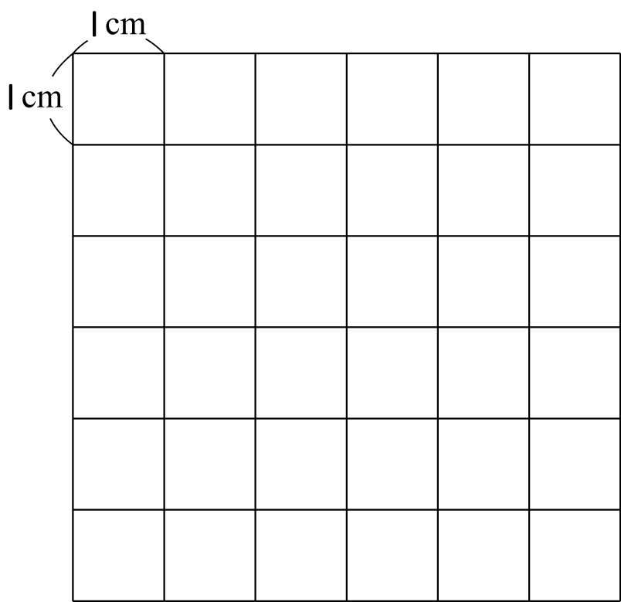
(要記得標上甲、乙)

